Курсовий проект з дисципліни «ПКСУА» на тему:
«Розробка САК (нижнього рівня) підтримки мікроклімату тепличного комбінату»

В состав тепличного комбината входят две теплицы и два подсобных помещения. В одном из этих помещений размещается смесительное устройство, а в другом – автоматизированное рабочее место оператора.
В теплицах могут выращиваться такие культуры, как клубника, огурцы (короткоплодный и длинноплодный), томаты, баклажаны. В зависимости от вида выращиваемой культуры система поддержания (контроля) микроклимата считывает задания из базы данных vegetables, расположенной на сервере производственного контроля. По желанию заказчика в базу данных могут быть добавлены и другие культуры.
Система контроля и стабилизации микроклимата представляет собой нижний уровень автоматизированной системы управления тепличным комбинатом. Данная система обеспечивает поддержание требуемых значений контролируемых параметров микроклимата, таких как температура и влажность воздуха, влажность почвы.
Для поддержания требуемой влажность воздуха и почвы в теплицах комбината, необходимо периодически распылять воду. Чтобы уменьшить влияние распыляемой воды на температуру воздуха и почвы в теплице, необходимо, чтобы её температура была равна температуре воздуха в теплице. Для получения воды необходимой температуры используется смесительное устройство, представляющее собой емкость объемом 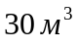.
Все необходимые технологические режимы работы теплицы на верхнем уровне САУ задаются оператором непосредственно с автоматизированного рабочего места (АРМ) и оперативно контролируются в зависимости от протекающих производственных процессов.
В качестве верхнего уровня автоматизированной системы будет использоваться информационный комплекс, который реализует следующие основные функции:
– регистрация и отображение значений контролируемых параметров (температура и влажность воздуха и почвы, положения регулирующих клапанов, форточек, освещенность и т.д.) в виде мнемосхем, на которых размещены: планы объектов, изображения приборов и установок, шкалы, положения регулирующих клапанов, движущиеся агрегаты и т. п.
– при возникновении нештатных ситуаций может производиться фокусировка на любом объекте, звуковое оповещение, всевозможные графические эффекты (например, появление предупреждающих объектов).
– запись всех параметров в базу данных реального времени. По запросу оператора из базы может быть считана информация за произвольный период с необходимой детализацией и обработкой (суммирование, усреднение и т.п.). Результаты выводятся в виде графиков и таблиц, что даёт возможность сравнить несколько параметров одновременно. Запрос информации о произошедших событиях позволяет отслеживать нарушения технологического процесса как для отдельного параметра, так и для группы параметров и выявления причины их возникновения.
– ручное (оператором с компьютера) или автоматическое регулирование температуры и влажности, управление прочими устройствами (освещение, регулирующие клапаны и т.д.).
Предлагаемая структура системы мониторинга, диспетчеризации и автоматизации тепличного хозяйства построена по принципу максимального приближения локальных управляющих устройств к объекту управления и называется распределённой системой. Распределённая система позволяет значительно снизить затраты на монтажные работы, кабельную продукцию и время производства работ.
Персональный компьютер АРМ оператора и микроконтроллеры через блоки согласования объединены в общую сеть и работают под управлением сети MicroLAN. Блок согласования подключается к последовательному порту компьютера и выполняет функции преобразователя интерфейсов 1-Wire в RS-232 и наоборот. По интерфейсу 1-Wire происходит опрос входных параметров сетевых контроллеров для диспетчеризации и управления.

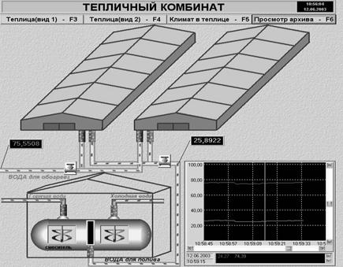

Рисунок 1 – Тепличный комбинат

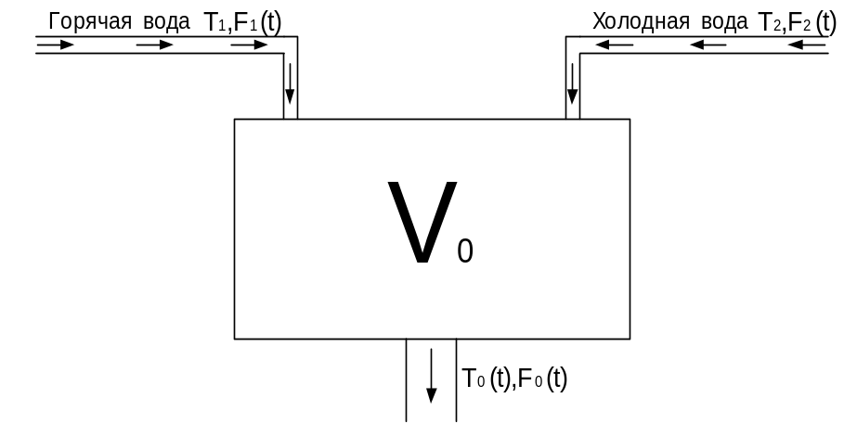
Рисунок 2 – Смесительное устройство

№  вар-та | Исходные данные к проекту
№  вар-та | Объем  бака (V_{o}),м³ |  |  | Температура  входных потоков, °С |  | Температура  выходного потока, °С | ФИО  студента
№  вар-та | площадь, м² |  | высота, м | хол. воды | гар. воды | Температура  выходного потока, °С | ФИО  студента
1. |  | 10 | 3 | 15 | 75 | 25±1 | Кулагін Д.Д.
2. |  | 6 | 5 | 10 | 85 | 25±1 | Набродов К.В.
3. |  | 15 | 2 | 20 | 65 | 25±1 | Рахмонов А.О.
4. |  | 20 | 1,5 | 15 | 70 | 25±1 | Рижих К.Г.
5. |  | 30 | 1 | 10 | 80 | 40±2 | Автухов Є.В.
6. |  | 7,5 | 4 | 5 | 85 | 40±2 | Ахмад Фаді Халєд
7. |  | 12 | 2,5 | 5 | 90 | 40±2 | Бондаренко В.В.
8. |  | 20 | 2 | 15 | 60 | 20±1 | Васюта Е.А.
9. |  | 8 | 5 | 10 | 75 | 20±1 | Дашківський Р.Б.
10. |  | 40 | 1 | 20 | 70 | 20±1 | Іванова В.А.
11. |  | 10 | 4 | 15 | 85 | 30±2 | Константінов О.О.
12. |  | 12 | 3 | 10 | 70 | 30±2 | Коцарєв А.В.
13. |  | 30 | 1,5 | 10 | 65 | 30±2 | Кротких М.С.
14. |  | 16 | 2,5 | 15 | 80 | 35±2 | Литвиненко М.О.
15. |  | 25 | 1 | 15 | 90 | 35±2 | Медведєва Д.Д.
16. |  | 16 | 1,5 | 20 | 80 | 28±1 | Мовчан В.В.
17. |  | 10 | 2 | 20 | 90 | 28±1 | Пивоваров С.М.
18. |  | 6 | 2,5 | 10 | 55 | 23±1 | Порохня І.О.
19. |  | 9 | 3 | 10 | 60 | 23±1 | Скребкова Я.О.
20. |  | 8 | 3,5 | 5 | 70 | 18±1 | Страшко Т.І.
21. |  | 5 | 4 | 5 | 75 | 18±1 | Стрижак Д.О.

